**НЕГОСУДАРСТВЕННОЕ ОБРАЗОВАТЕЛЬНОЕ ЧАСТНОЕ** **УЧРЕЖДЕНИЕ ВЫСШЕГО ОБРАЗОВАНИЯ** **«МОСКОВСКИЙ ФИНАНСОВО-ПРОМЫШЛЕННЫЙ УНИВЕРСИТЕТ** **«СИНЕРГИЯ»**

|  |  |  |
| --- | --- | --- |
| **Факультет/Институт** |  | Информационные технологии/ Университет Синергтя |
|  |  | (наименование факультета/ Института) |
| **Направление/специальность** |  | Информационные системы и технологии/ Разработка, сопровождение и обеспечение безопасности информационных систем |
| **подготовки:** |  | (код и наименование направления /специальности подготовки) |
| **Форма обучения:** |  | Программа вечернего обучения |
|  |  | (очная, очно-заочная, заочная) |
|  |  |  |

**ОТЧЕТ**

**По лабораторному практикуму №6**

|  |  |
| --- | --- |
| **по дисциплине** | Администрирование информационных систем |
| (наименование дисциплины) |

|  |  |  |  |
| --- | --- | --- | --- |
| **Обучающийся** |  | Рамзин Максим Анатольевич |  |
|  |  | (ФИО) |  |
| **Группа** |  | ВБИо-306рсоб |  |
|  |  |  |  |

**Москва 2024**

В этой лабораторной работе правильнее будет объединить 2 пункта это 1 и 3, та как настройка происходит и для глобального интернета, и для сети в нутрии предприятия.

1. Настроить в Microsoft IIS службы WWW в глобальных сетях по параметрам.

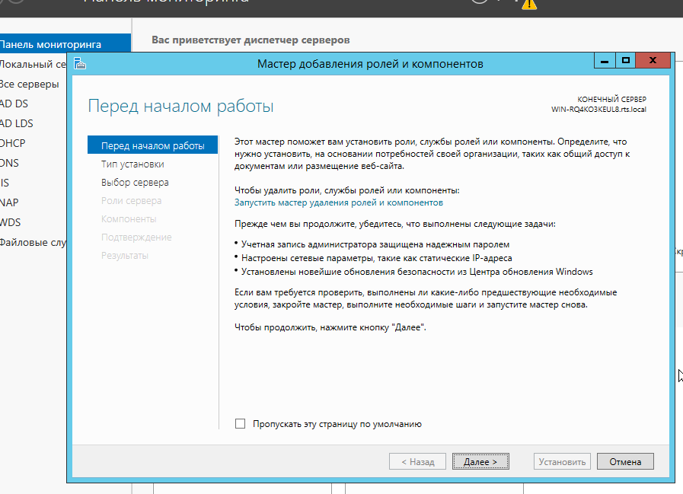

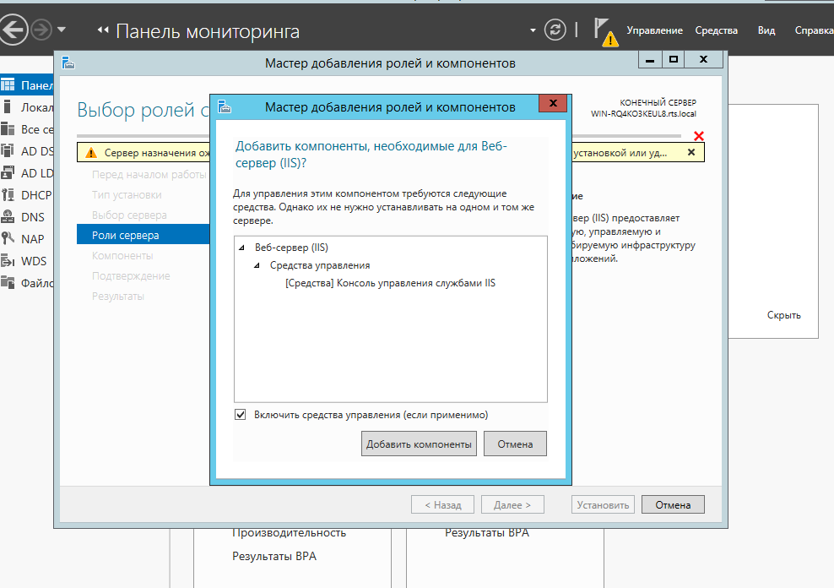

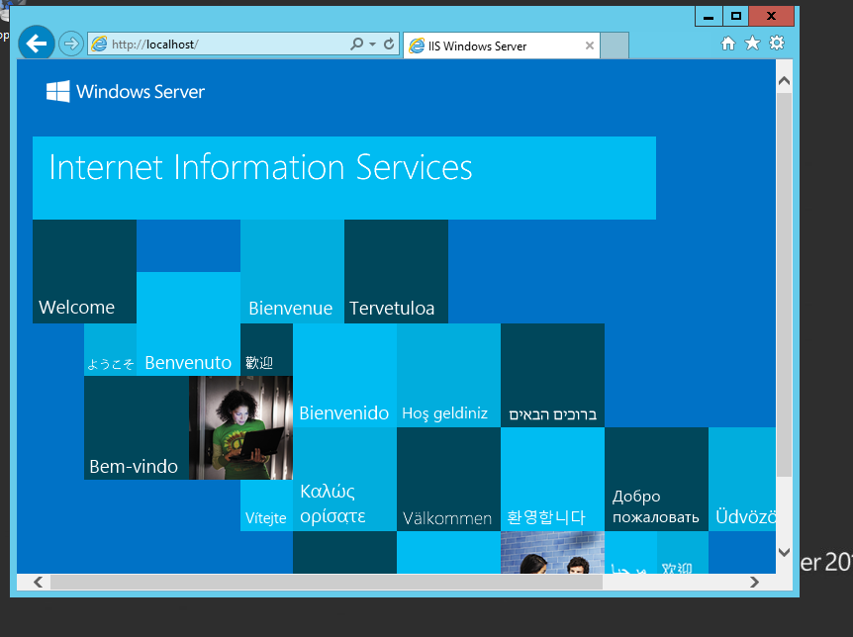

В этой работе я тоже объединил пункт 2 и 4 так как это будет работать и в сети предприятия и в глобальной сети.

1. Настроить в Microsoft IIS службы FTP в глобальных сетях по

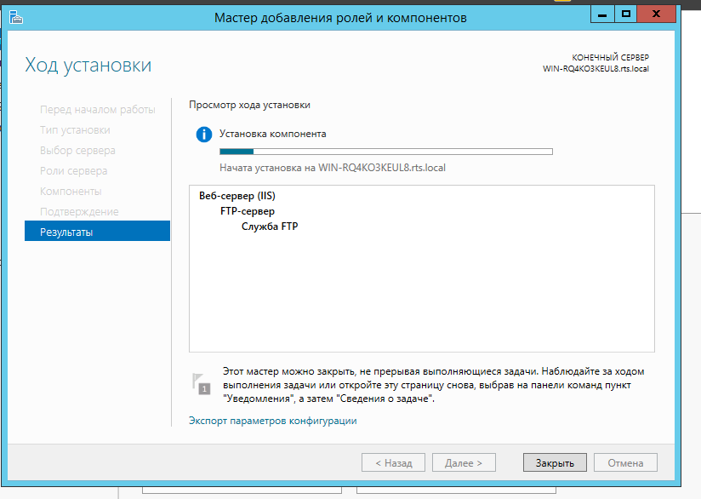

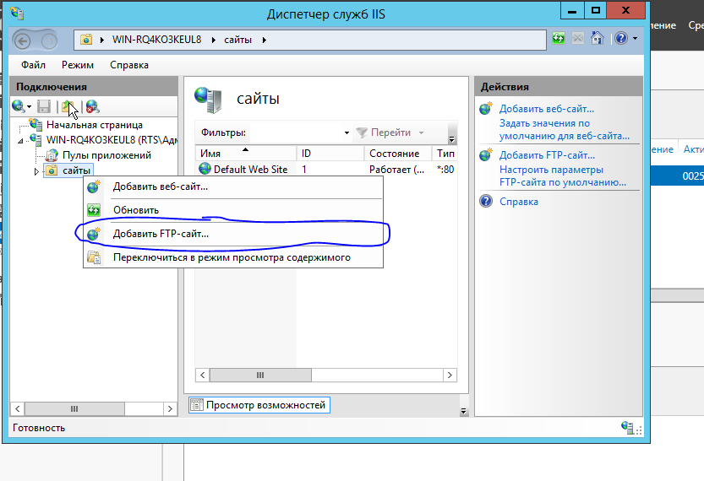

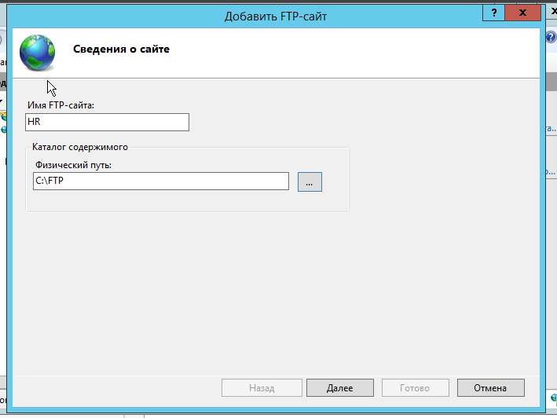

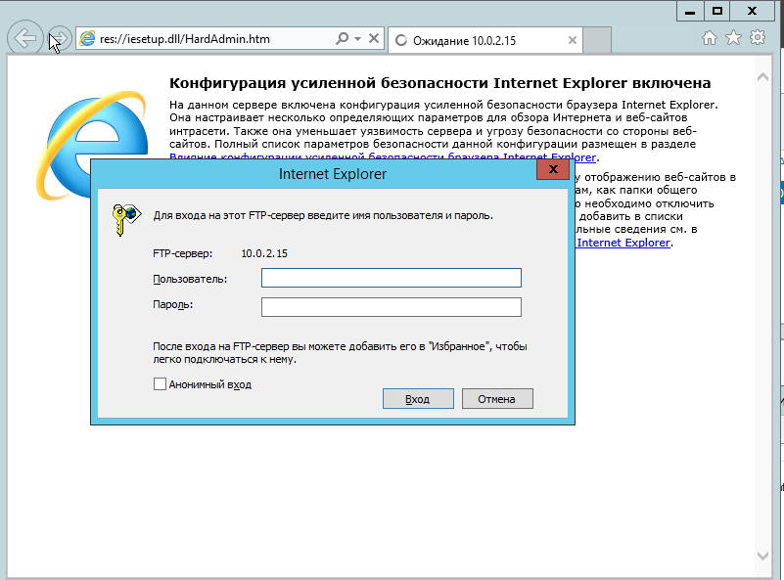

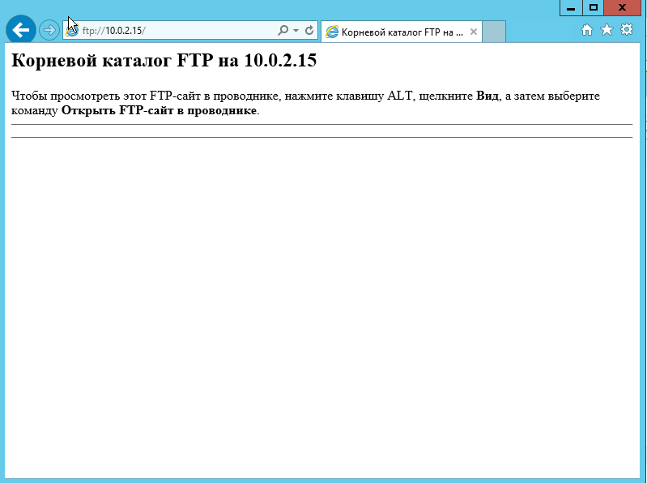

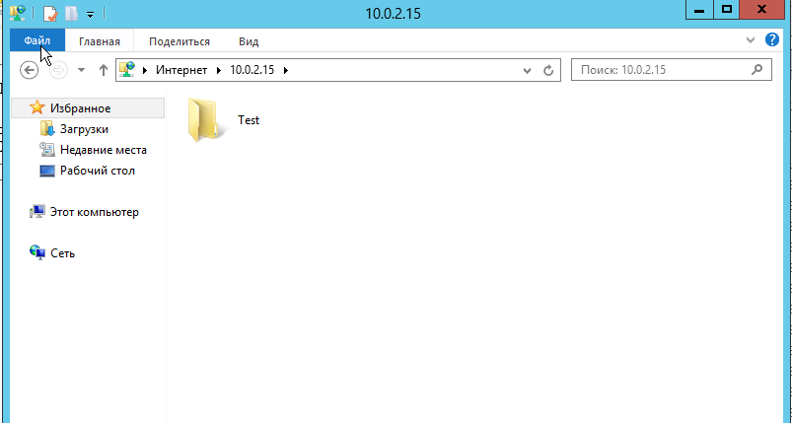

Для настройки глобальной сети нужно будет настроить Брандмауэра

